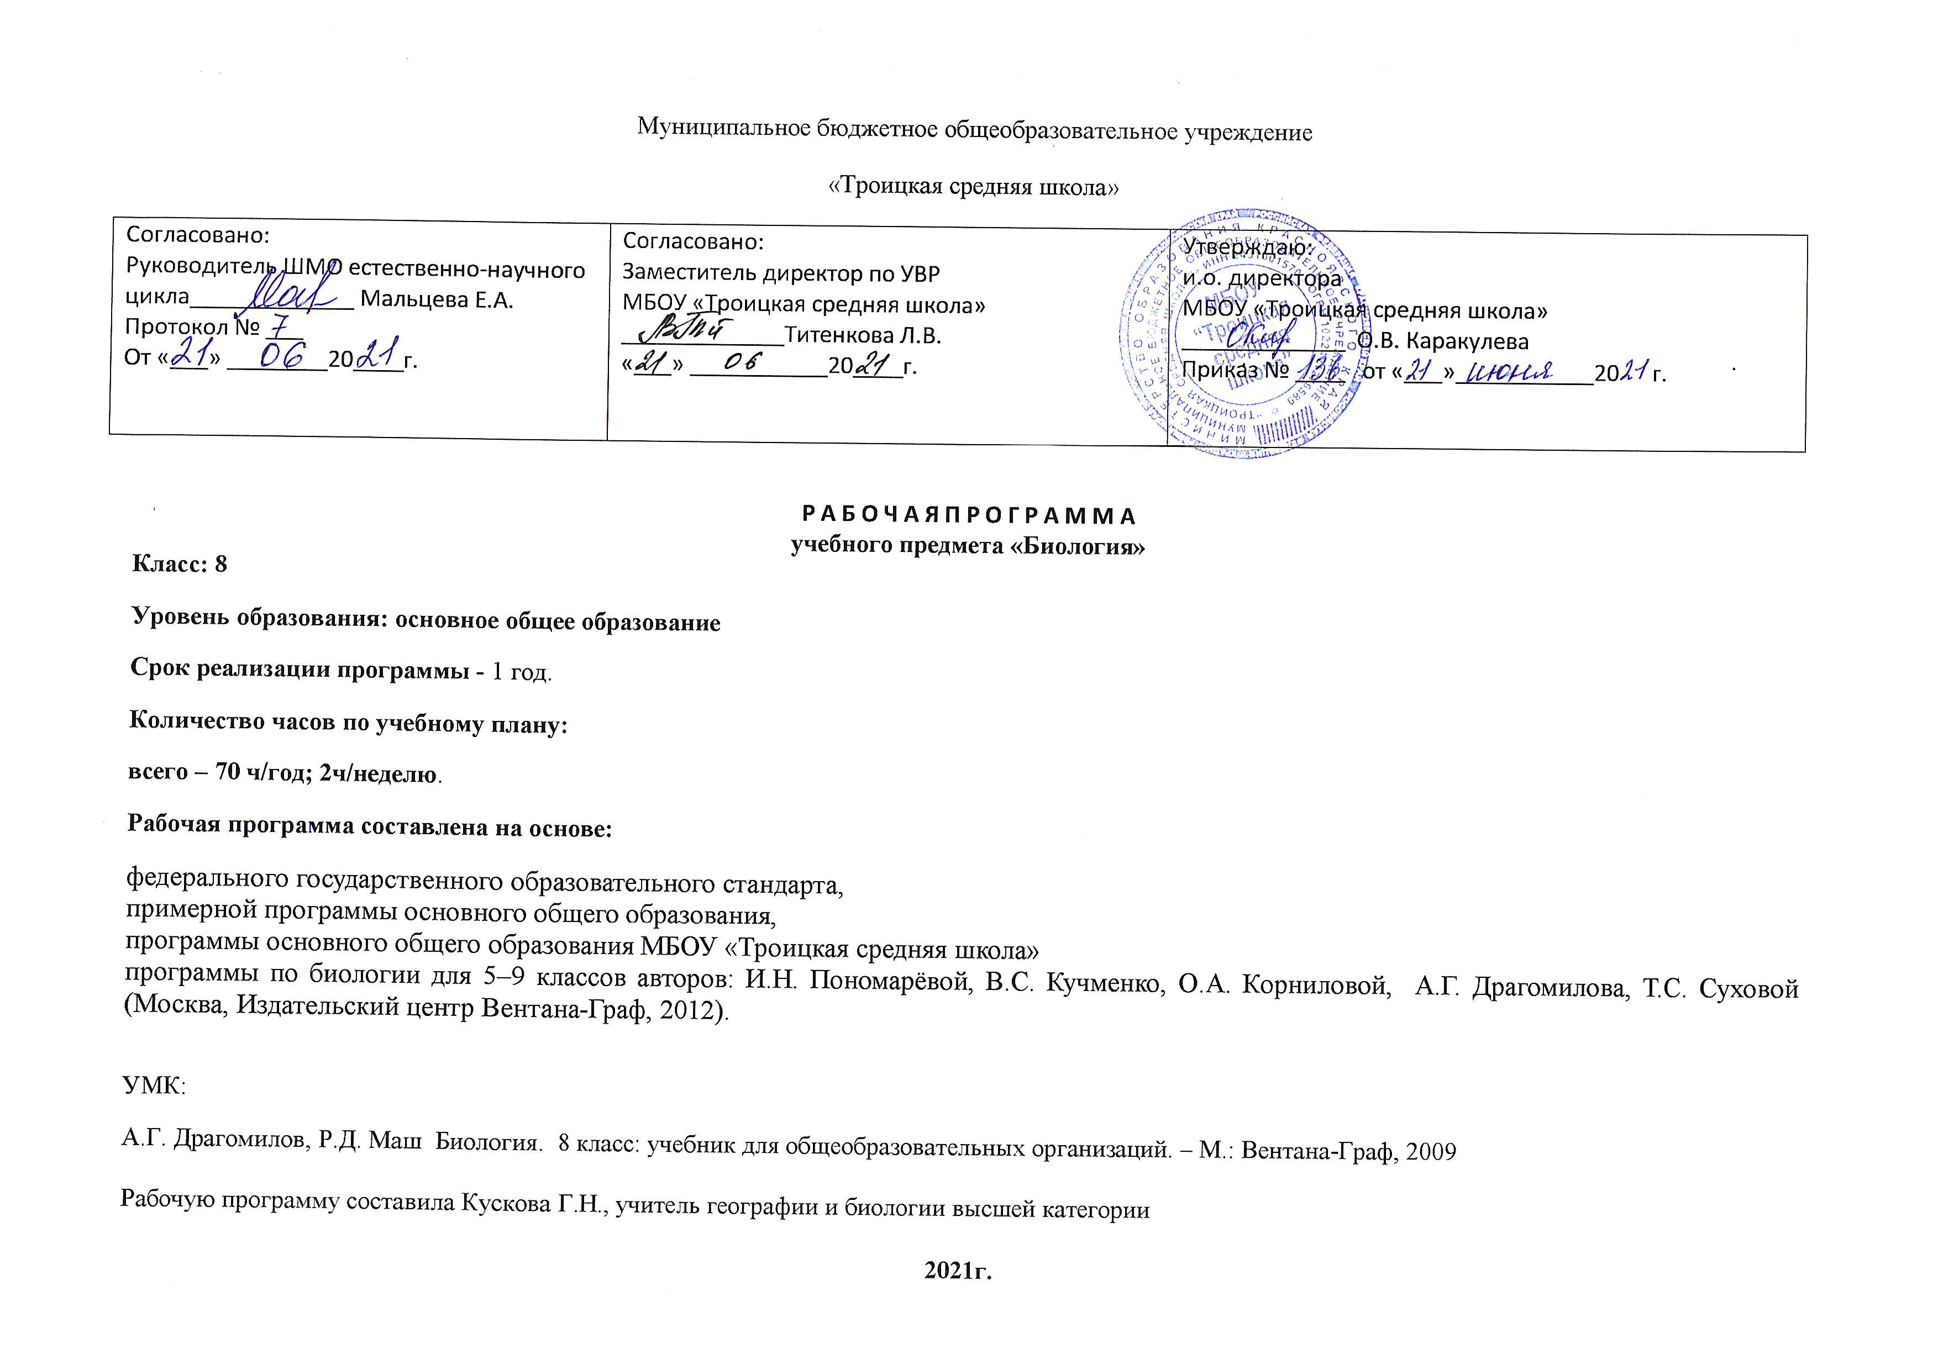
2. Планируемые результаты освоения учебного предмета

Личностные:
- формирование ответственного отношения к учению, готовности и способности обучающихся к саморазвитию и самообразованию на основе мотивации к обучению и познанию, осознанному выбору и построению дальнейшей индивидуальной траектории образования на базе ориентировки в мире профессий и профессиональных предпочтений, с учётом устойчивых познавательных интересов;
- знание основных принципов и правил отношения к живой природе, основ здорового образа жизни и здоровьесберегающих технологий;
- сформированность познавательных интересов и мотивов, направленных на изучение живой природы; интеллектуальных умений (доказывать, строить рассуждения, анализировать, делать выводы); эстетического отношения к живым объектам;
- формирование личностных представлений о ценности природы, осознание значимости и общности глобальных проблем человечества;
- формирование коммуникативной компетентности в общении и сотрудничестве со сверстниками, старшими и младшими в процессе образовательной, общественно полезной, учебно-исследовательской, творческой и других видов деятельности;
- формирование понимания ценности здорового и безопасного образа жизни; усвоение правил индивидуального и коллективного безопасного поведения в чрезвычайных ситуациях, угрожающих жизни и здоровью людей, правил поведения на транспорте и на дорогах;
- формирование экологической культуры на основе признания ценности жизни во всех её проявлениях и необходимости ответственного, бережного отношения к окружающей среде;

Метапредметные:
- умение самостоятельно определять цели своего обучения, ставить и формулировать для себя новые задачи в учёбе и познавательной деятельности, развивать мотивы и интересы своей познавательной деятельности;
• овладение составляющими исследовательской и проектной деятельности, включая умения видеть проблему, ставить вопросы, выдвигать гипотезы, давать определения понятиям, классифицировать, наблюдать, проводить эксперименты, делать выводы и заключения, структурировать материал, объяснять, доказывать, защищать свои идеи;
- умение работать с разными источниками биологической информации: находить биологическую информацию в различных источниках (тексте учебника, научно-популярной литературе, биологических словарях и справочниках), анализировать и оценивать информацию;
- умение самостоятельно планировать пути достижения целей, в том числе альтернативные, осознанно выбирать наиболее эффективные способы решения учебных и познавательных задач;
- умение соотносить свои действия с планируемыми результатами, осуществлять контроль своей деятельности в процессе достижения результата, определять способы действий в рамках предложенных условий и требований, корректировать свои действия в соответствии с изменяющейся ситуацией;
- владение основами самоконтроля, самооценки, принятия решений и осуществления осознанного выбора в учебной и познавательной деятельности;
- способность выбирать целевые и смысловые установки в своих действиях и поступках по отношению к живой природе, здоровью своему и окружающих;
- умение создавать, применять и преобразовывать знаки и символы, модели и схемы для решения учебных и познавательных задач;
- умение осознанно использовать речевые средства для дискуссии и аргументации своей позиции: сравнивать разные точки зрения, аргументировать и отстаивать свою точку зрения;
- умение организовывать учебное сотрудничество и совместную деятельность с учителем и сверстниками, работать индивидуально и в группе: находить общее решение и разрешать конфликты на основе согласования позиций и учёта интересов, формулировать, аргументировать и отстаивать своё мнение;
• формирование и развитие компетентности в области использования информационно-коммуникационных технологий (ИКТ-компетенции).

Предметные:
- формирование первоначальных систематизированных представлений о биологических объектах, процессах, явлениях, закономерностях, о взаимосвязи живого и неживого в биосфере, овладение понятийным аппаратом биологии;
- приобретение опыта использования методов биологической науки и проведения несложных биологических экспериментов для изучения живых организмов и человека, проведения экологического мониторинга в окружающей среде;
- формирование основ экологической грамотности: способности оценивать последствия деятельности человека в природе, влияние факторов риска на здоровье человека; умение выбирать целевые и смысловые установки и своих действиях и поступках по отношению к живой природе, здоровью своему и окружающих; осознание необходимости действий по сохранению биоразнообразия и природных местообитаний, видов растений и животных;
- объяснение роли биологии в практической деятельности людей, места и роли человека в природе, родства, общности происхождения и эволюции растений и животных;
- овладение методами биологической науки; наблюдение и описание биологических объектов и процессов; постановка биологических экспериментов и объяснение их результатов.

3. Содержание учебного предмета
№ | Название раздела | Содержание раздела | Кол-во часов | Контрольные  работы | Практические, лабораторные работы и др.
Тема 1. | Организм человека. Общий обзор. | Введение в науки о человеке  Значение знаний об особенностях строения и жизнедеятельности организма человека для самопознания и сохранения здоровья. Комплекс наук, изучающих организм человека. Научные методы изучения человеческого организма (наблюдение, измерение, эксперимент). Место человека в системе животного мира. Сходства и отличия человека и животных. Особенности человека как социального существа. Происхождение современного человека. Расы.  Общие свойства организма человека  Клетка – основа строения, жизнедеятельности и развития организмов. Строение, химический состав, жизненные свойства. Ткани, органы и системы органов организма человека, их строение и функции. Организм человека как биосистема. Внутренняя среда организма (кровь, лимфа, тканевая жидкость). | 6 |  | 1.Выявление особенностей строения клеток разных тканей;
Тема 2. | Опорно-двигательная система. | Опорно-двигательная система: состав, строение, функции. Кость: состав, строение, рост. Соединение костей. Скелет человека. Особенности скелета человека, связанные с прямохождением и трудовой деятельностью. Влияние факторов окружающей среды и образа жизни на развитие скелета. Мышцы и их функции. Значение физических упражнений для правильного формирования скелета и мышц. Гиподинамия. Профилактика травматизма. Первая помощь при травмах опорно-двигательного аппарата. | 9 |  | 2. Выявление особенностей строения позвонков;  3.Выявление нарушения осанки и наличия плоскостопия;
Тема 3. | Кровь и кровообращение. | Функции крови и лимфы. Поддержание постоянства внутренней среды. Гомеостаз. Состав крови. Форменные элементы крови: эритроциты, лейкоциты, тромбоциты. Группы крови. Резус-фактор. Переливание крови. Группы крови. Свертывание крови. Лейкоциты, их роль в защите организма. Иммунитет, факторы, влияющие на иммунитет. Значение работ Л. Пастера и И.И. Мечникова в области иммунитета. Роль прививок в борьбе с инфекционными заболеваниями. Кровеносная и лимфатическая системы: состав, строение, функции. Строение сосудов. Движение крови по сосудам. Строение и работа сердца. Сердечный цикл. Пульс. Давление крови. Движение лимфы по сосудам. Гигиена сердечно-сосудистой системы. Профилактика сердечно-сосудистых заболеваний. Кровотечение. Виды кровотечений, приемы оказания первой помощи при кровотечениях. | 9 |  | 4.Сравнение микроскопического строения крови человека и лягушки;  5.Подсчет пульса в разных условиях. Измерение артериального давления;
Тема 4. | Дыхательная система. | Дыхательная система: состав, строение, функции. Этапы дыхания. Легочные объемы. Газообмен в легких и тканях. Регуляция дыхания. Гигиена дыхания. Чистота атмосферного воздуха как фактор здоровья. Вред табакокурения. Предупреждение распространения инфекционных заболеваний и соблюдение мер профилактики для защиты собственного организма. Первая помощь при остановке дыхания, спасении утопающего, отравлении угарным газом. | 5 |  | 6.Измерение жизненной емкости легких. Дыхательные движения.
Тема 5. | Пищеварительная система. | Питание. Пищеварение. Пищеварительная система: состав, строение, функции. Ферменты. Обработка пищи в ротовой полости. Зубы и уход за ними. Слюна и слюнные железы. Глотание. Роль ферментов в пищеварении. Пищеварение в желудке. Желудочный сок. Аппетит. Пищеварение в тонком кишечнике. Роль печени и поджелудочной железы в пищеварении. Всасывание питательных веществ. Особенности пищеварения в толстом кишечнике. Вклад Павлова И. П. в изучение пищеварения. Гигиена питания, предотвращение желудочно-кишечных заболеваний. Профилактика отравлений и гепатита. | 7
Тема 6. | Обмен веществ и энергии. Витамины. | Обмен веществ и превращение энергии. Две стороны обмена веществ и энергии. Обмен органических и неорганических веществ. Витамины. Проявление гиповитаминозов и авитаминозов, и меры их предупреждения. Энергетический обмен и питание. Пищевые рационы. Нормы питания. Регуляция обмена веществ. Поддержание температуры тела. Терморегуляция при разных условиях среды. | 3
Тема 7. | Мочевыделительная система. | Мочевыделительная система: состав, строение, функции. Процесс образования и выделения мочи, его регуляция. Заболевания органов мочевыделительной системы и их предупреждение. Мочеполовые инфекции, меры их предупреждения для сохранения здоровья. | 2
Тема 8. | Кожа. | Покровы тела. Уход за кожей, волосами, ногтями. Роль кожи в процессах терморегуляции. Приемы оказания первой помощи при травмах, ожогах, обморожениях и их профилактика. | 4
Тема 9. | Эндокринная система. | Железы и их классификация. Эндокринная система. Гормоны, их роль в регуляции физиологических функций организма. Железы внутренней секреции: гипофиз, эпифиз, щитовидная железа, надпочечники. Железы смешанной секреции: поджелудочная и половые железы. Регуляция функций эндокринных желез. | 2
Тема 10. | Нервная система. | Нейрогуморальная регуляция функций организма  Регуляция функций организма, способы регуляции. Механизмы регуляции функций. Нервная система. Характеристика нервной системы: центральная и периферическая, соматическая и вегетативная. Нервы, нервные волокна и нервные узлы. Рефлекторный принцип работы нервной системы. Рефлекторная дуга. Спинной мозг. Головной мозг. Большие полушария головного мозга. Особенности развития головного мозга человека и его функциональная асимметрия. Нарушения деятельности нервной системы и их предупреждение. | 5 |  | 7. Изучение строения головного мозга;
Тема 11. | Органы чувств. Анализаторы. | Органы чувств и их значение в жизни человека. Сенсорные системы, их строение и функции. Глаз и зрение. Оптическая система глаза. Сетчатка. Зрительные рецепторы: палочки и колбочки. Нарушения зрения и их предупреждение. Ухо и слух. Строение и функции органа слуха. Гигиена слуха. Органы равновесия, мышечного чувства, осязания, обоняния и вкуса. Взаимодействие сенсорных систем. Влияние экологических факторов на органы чувств. | 5 |  | 8.Изучение строения и работы органа зрения.
Тема 12. | Поведение и психика. | Психология поведения человека. Высшая нервная деятельность человека, работы И. М. Сеченова, И. П. Павлова, А. А. Ухтомского и П. К. Анохина. Безусловные и условные рефлексы, их значение. Познавательная деятельность мозга. Эмоции, память, мышление, речь. Сон и бодрствование. Значение сна. Предупреждение нарушений сна. Особенности психики человека: осмысленность восприятия, словесно-логическое мышление, способность к накоплению и передаче из поколения в поколение информации. Индивидуальные особенности личности: способности, темперамент, характер, одаренность. Цели и мотивы деятельности. Значение интеллектуальных, творческих и эстетических потребностей. Роль обучения и воспитания в развитии психики и поведения человека. | 6
Тема 13. | Индивидуальное развитие человека. | Половая система: состав, строение, функции. Оплодотворение и внутриутробное развитие. Роды. Рост и развитие ребенка. Половое созревание. Наследование признаков у человека. Наследственные болезни, их причины и предупреждение. Роль генетических знаний в планировании семьи. Забота о репродуктивном здоровье. Инфекции, передающиеся половым путем и их профилактика. ВИЧ, профилактика СПИДа.  Здоровье человека и его охрана  Здоровье человека. Соблюдение санитарно-гигиенических норм и правил здорового образа жизни. Укрепление здоровья: аутотренинг, закаливание, двигательная активность, сбалансированное питание. Влияние физических упражнений на органы и системы органов. Защитно-приспособительные реакции организма. Факторы, нарушающие здоровье (гиподинамия, курение, употребление алкоголя, несбалансированное питание, стресс). Человек и окружающая среда. Значение окружающей среды как источника веществ и энергии. Социальная и природная среда, адаптации к ним. Краткая характеристика основных форм труда. Рациональная организация труда и отдыха. Соблюдение правил поведения в окружающей среде, в опасных и чрезвычайных ситуациях, как основа безопасности собственной жизни. Зависимость здоровья человека от состояния окружающей среды. Культура отношения к собственному здоровью и здоровью окружающих. | 5
 | Промежуточная аттестация |  |  | 1

4. Календарно-тематическое планирование предмета биология - 8 класс
№ п/п | Тема урока | Кол-во  часов | дата
 |  |  | план | факт
 | Тема 1. Организм человека. Общий обзор. | 6
1 | Введение. Науки об организме человека.
2 | Структура тела. Место человека в живой природе.
3 | Клетка, ее строение, химический состав, жизнедеятельность.
4 | Ткани животных и человека.  Практическая работа 1 «Выявление особенностей строения клеток разных тканей»
5 | Системы органов в организме. Нервная и гуморальная регуляция.
6 | Обобщение:  «Общий обзор организма человека».
 | Тема 2. Опорно-двигательная система. | 9
7 | Скелет. Строение, состав и соединение костей.
8 | Скелет головы и туловища.  Практическая работа 2. Выявление особенностей строения позвонков
9 | Скелет конечностей
10 | Первая помощь при травмах: растяжении связок, вывихах суставов и переломах костей.
11 | Мышцы. Типы мышц, их строение и значение.
12 | Работа мышц.
13 | Нарушение осанки и плоскостопие.  Практическая работа 3.Выявление нарушения осанки и наличия плоскостопия
14 | Развитие опорно-двигательной системы
15 | Обобщение: «Опорно-двигательная система»
 | Тема 3. Кровь и кровообращение. | 9
16 | Внутренняя среда организма. Значение крови и ее состав.  Практическая работа 4.Сравнение микроскопического строения крови человека и лягушки
17 | Иммунитет.
18 | Тканевая совместимость и переливание крови.
19 | Строение и работа сердца
20 | Круги кровообращения.
21 | Движение лимфы.
22 | Движение крови по сосудам. Регуляция работы сердца и кровеносных сосудов.  Практическая работа 5. Подсчет пульса в разных условиях. Измерение артериального давления
23 | Предупреждения заболеваний ССС. Первая помощь при кровотечениях.
24 | Обобщение: ««Кровь и кровообращение».
 | Тема 4. Дыхательная система. | 5
25 | Значение дыхания. Органы дыхания. Строение легких.  Практическая работа 6. Измерение жизненной емкости легких. Дыхательные движения.
26 | Газообмен в легких и тканях. Дыхательные движения.
27 | Регуляция дыхания. Гигиена органов дыхания.
28 | Первая помощь при поражении органов дыхания.
28 | Обобщение: «Дыхание»
 | Тема 5. Пищеварительная система. | 7
29 | Значение пищи и ее состав.
30 | Органы пищеварения. Зубы.
31 | Пищеварение в ротовой полости.
32 | Пищеварение в желудке.
33 | Пищеварение в кишечнике. Всасывание питательных веществ.
34 | Регуляция пищеварения. Гигиена питания. Профилактика заболеваний органов пищеварения.
35 | Обобщение: «Пищеварение.»
 | Тема 6. Обмен веществ и энергии. Витамины. | 3
36 | Обменные процессы в организме.
37 | Нормы питания.
38 | Витамины.
 | Тема 7. Мочевыделительная система. | 2
39 | Строение и функции почек.
40 | Предупреждение заболеваний почек. Питьевой режим.
 | Тема 8. Кожа. | 4
41 | Значение кожи и ее строение.
42 | Нарушение кожных покровов и повреждения кожи. Первая помощь при тепловом и солнечном ударах.
43 | Роль кожи в терморегуляции.
44 | Обобщение: «Обмен веществ. Выделение. Кожа»
 | Тема 9. Эндокринная система. | 2
45 | Железы внешней, внутренней и смешанной секреции.
46 | Роль гормонов в обмене веществ, росте и развитии организма.
 | Тема 10. Нервная система. | 5
47 | Строение и значение нервной системы.
48 | Вегетативный отдел нервной системы. Нейрогормональная регуляция.
49 | Спинной мозг.
50 | Головной мозг: строение и функции.  Практическая работа 7. Изучение строения головного мозга
51 | Обобщение: «Эндокринная и нервная системы»
 | Тема 11. Органы чувств. Анализаторы. | 5
52 | Значение органов чувств и анализаторов. Орган зрения и зрительный анализатор.  Практическая работа 8. Изучение строения и работы органа зрения.
53 | Заболевания и повреждения глаз.
54 | Орган слуха и равновесия.
55 | Органы осязания, обоняния, вкуса.
56 | Обобщение: «Органы чувств и анализаторы»
 | Тема 12. Поведение и психика. | 6
57 | Врожденные и приобретенные формы поведения
58 | Закономерности работы головного мозга.
59 | Биологические ритмы. Сон и его значение.
60 | Особенности ВНД. Познавательные процессы.
61 | Воля и эмоции. Внимание.
62 | Динамика работоспособности. Режим дня.
 | Тема 13. Индивидуальное развитие человека. | 5
63 | Половая система человека.
64 | Наследственные и врожденные заболевания. Болезни, передающиеся половым путем.
65 | Внутриутробное развитие организма. Развитие после рождения.
66 | О вреде наркогенных веществ
67 | Личность и ее особенность.
68 | Промежуточная аттестация | 1
69-  70 | Резерв

Лист корректировки рабочей программы
Класс | Название раздела, темы | Дата проведения по плану | Причина корректировки | Дата проведения по факту

